Итоговый отчет о состоянии муниципальной системы образования в 2021 г. с учетом пятилетней динамики развития.

Для обеспечения преемственности и последовательности в определении развития сферы образования района реализуется муниципальная программа Новохоперского муниципального района Воронежской области «Развитие образования Новохоперского муниципального района».
Программа нацелена на создание условий для эффективного развития образования, направленного на обеспечение доступности качественного образования, соответствующего требованиям современного инновационного социально ориентированного развития Воронежской области и Новохоперского муниципального района.

Общий объем средств направленный на реализацию Программы «Развитие образования» и обеспечение деятельности образовательных организаций района за пятилетний период составил 2,6 млрд. руб.:

Объем средств, тыс.руб.

При этом заработная плата педагогических работников согласно данным Росстата стабильно растет. С 2017 года по 2021 год средняя заработная плата педагогов дополнительного образования выросла с 23 367,6 руб. до 35 483,2 руб., педагогов дошкольного образования с 22 733,9 руб. до 30 054,9 руб., педагогов общего образования с 26 148,9 до 33 257 руб.

Важным показателем развития системы образования муниципалитета является «Расходы бюджета муниципального образования за 2017-2021 в расчете на одного обучающегося/воспитанника в муниципальных образовательных организациях»:

Снижение показателя в 2020-2021 году связано с распространением коронавирусной инфекции.
Проведённые ремонтные работы и укрепление материально-технической базы значительно улучшили условия пребывания детей в образовательных организациях района, что определено полномочиями муниципалитета по содержанию зданий и сооружений муниципальных образовательных организаций, обустройство прилегающих к ним территорий в соответствии со ст. 9 Закона № 273-ФЗ «Об образовании в РФ».
На развитие сети образовательных организаций района израсходованы значительные средства из бюджетов всех уровней в течение пяти лет.
При этом район максимально представлен в реализации национального проекта «Образование» в регионе.

 | 2017 г. | 2018 г. | 2019 г. | 2020 г. | 2021 г.
Точка роста |  |  | 2 Центра | 1 Центр | 6 Центров
Цифровая образовательная среда |  |  | - | 1 школа | 2 школы
Успех каждого ребенка  Новые места допобразования |  |  |  | 2 школы –  140 мест | 5 школ –  465 мест
Новые места дошкольного образования |  |  | 2 детских сада –  30 мест | 1 детский сад – 20 мест
Инновационная деятельность | 1 школа, 2 детских сада | 1 школа, 2 детских сада | 1 школа, 2 детских сада | 3 школы, 2 детских сада | 3 школы, 2 детских сада
Федеральные гранты |  |  | - | 1 детский сад – 1500 тыс.руб. | 1 детский сад – 1500 тыс.руб.
Обновление автобусного парка | 1 автобус | 1 автобус | 2 автобуса | 1 автобус | 4 автобуса
Ремонт спортзалов | 1 школа | 1 школа |  |  | 1 школа
Ремонт в рамках программы 50-50 | 24 школы – 4 920 тыс.руб. | 19 школ –  16 476 тыс.руб. | 17 школ, 4 детских сада, 2 учреждения ДОП – 22 900 тыс.руб. | 8 школ – 16 000 тыс.руб. | 4 школы, 1 детский сад – 7 484,2 тыс.руб.
Капитальный ремонт |  |  | 1 школа – 11600 тыс.руб. | 1 школа- 14503,8 тыс.руб. | 2 школы- 34 491,1 тыс.руб.
Строительство |  | ПСД спортзал -1700 тыс.руб. | ПСД школа – 5 483,8 тыс.руб. | Спортзал –начало строительства | Спортзал –введение в эксплуатацию  Школа-начало строительства

Привлечение средств в систему образования муниципалитета в рамках различных программ и проектов стало определяющим вектором работы в течение последних пяти лет.

Общее образование.
В системе образования Новохопёрского муниципального района функционируют в статусе юридических лиц 20 муниципальных общеобразовательных организаций (10 средних общеобразовательных школ, 1 гимназия, 9 основных общеобразовательных школ), реализующих программы начального общего, основного общего и среднего общего образования, что на 2 меньше уровня 2017-2018 учебного года. Закрыты Новохоперская вечерняя (сменная) школа и МКОУ "Подгоренская СОШ". Ежегодно контингент обучающихся в школах муниципалитета уменьшается.
Количество учащихся на 2021-2022 учебный год составило 3132 ученика, что на 11 учеников больше уровня 2017-2018 учебного года, но на 63 человека меньше уровня прошлого учебного года. Контингент учащихся сохранился в течение 5 лет благодаря закрытию школы-интерната №2 ОАО "РЖД", все учащиеся из которой влились в систему образования Новохопёрского муниципального района. Уменьшение количества учащихся 10-11 классов в 2018-2019 учебном году связано с началом закрытия вечерней школы.

Количество учащихся по ступеням обучения. (чел.)
Количество классов в 2018-2019 учебном году увеличилось на 7 до 228 классов, которые открылись в основном в МОУ "Новохоперская СОШ №91".
Средняя наполняемость классов по ступеням образования в разбивке по годам.(чел.)

Средняя наполняемость по классам в районе нормативно составляет 14,6 ученика
Количество учащихся, приходящихся на одного учителя. (чел.)

Количество учащихся, приходящихся на одного учителя по району нормативно составляет 10,1
В муниципалитете по федеральным государственным образовательным стандартам общего образования обучаются все 3 132 ученика. Переход на ФГОС завершен. С 1 сентября 2022 года первые и пятые классы перейдут на обновленные ФГОС.

В общеобразовательных учреждениях района применяются различные формы обучения, расширяется практика профильной и уровневой дифференциации на всех ступенях обучения. Профильное обучение получают - 145 учащихся, что составляет 61,7% от количества учащихся 10-11-х кл. Однако, охват профильным обучением с каждым годом понижается из-за уменьшения количества учащихся в 10-11 классах и школа не может удовлетворить все требования участников образовательного процесса, поэтому перед образованием муниципалитета стоят задачи расширения поля профильного обучения.

В 2020-2021 учебном году отработаны технологии сетевого взаимодействия при реализации не только программ дополнительного образования, но и программ общего образования. 6 школ района реализовали этот трек в объеме 72 часов, с 1 сентября 2021 года в сетевой форме организовано преподавание предметов в объеме 600 часов, апробировано психологическое сопровождение детей с ОВЗ в сетевой форме.
В итоговой аттестации приняли участие 135 выпускников 11 классов. В форме ЕГЭ сдавали экзамены 120 выпускников и 15 выпускников в форме ГВЭ (новая форма). Самые высокие показатели по ЕГЭ:
- МОУ "Новохоперская гимназия №1" по истории - 88, обществознанию - 86, русскому языку - 94
- МКОУ "Краснянская СОШ" по физике-85, математике - 90, русскому языку - 94, русскому языку - 96, по биологии - 84
- МОУ "Новохоперская СОШ №2" по математике - 94, русскому языку - 92, по химии - 95.
Лучший результат по трем предметам у одного выпускника:
МОУ "Новохоперская СОШ №2 - 262 балла (русский язык -92, математика - 94, физика - 76);
МКОУ "Краснянская СОШ" - 259 ( по русскому языку - 96, математике - 90, информатика - 73),
МОУ "Новохоперская гимназия №1 - 255 ((русский язык -88, математика - 84, физика - 83);
Показатели количества медалистов

Учебный год | Количество выпускников | Количество медалей | Доля медалистов от общего количества выпускников
2016-2017 | 139 | 34 | 24,5
2017-2018 | 129 | 27 | 20,9
2018-2019 | 133 | 21 | 15.8
2019-2020 | 127 | 29 | 22,8
2020-2021 | 135 | 25 | 18,5

Снижение количества медалистов связано с ужесточением требований к выдаче медалей. Выпускники должны подтвердить свои знания и сдать ЕГЭ по обязательным предметам, получив не ниже 70 баллов.
Итоговую аттестацию в форме ОГЭ по русскому языку и математике проходили 303 выпускника 9 класса и 2 выпускника в форме ГВЭ.
Успеваемость по русскому языку составила 89,6% (область 94,3%), а качество знаний 52,5% (область 64,1%). Успеваемость по математике 57% (область 71%), а качество знаний 20% (область 38%).
Количество выпускников, получивших аттестаты особого образца
Учебный год | Количество выпускников | Количество аттестатов с отличием | Доля выпускников, получивших аттестаты с отличием от общего количества выпускников
2016-2017 | 325 | 25 | 7,7
2017-2018 | 302 | 25 | 8,3
2018-2019 | 319 | 30 | 9,4
2019-2020 | 300 | 32 | 10,7
2020-2021 | 303 | 27 | 8,9

Общее снижение уровня подготовки связано с распространением коронавирусной инфекции и значительными периодами дистанционного обучения.

В период с 2017 по 2021 годы в муниципальном этапе всероссийской олимпиады школьников приняло участие 3792 ребенка. Из них победителями и призерами стали 1103 учащихся. В региональном этапе приняло участие 107 человек, из них победителями и призерами являются 9 человек.

В региональной олимпиаде для обучающихся начальных классов образовательных организаций, реализующих программы начального общего образования, и олимпиады для обучающихся 5-6 классов образовательных организаций, реализующих программы общего образования, в период с 2017 по 2021 годы приняло участие 523 ученика. Из них победителями и призерами стал 181 учащийся. Победители и призеры муниципального этапа приняли участие в региональном этапе олимпиады, из них 170 человек стали победителями и призерами.

В 2020-2021 учебном году общеобразовательные учреждения района приняли участие в исследованиях качества образования федерального уровня в:
В Федеральном проекте 500+ приняли участие две школы нашего района (МКОУ "Бороздиновская СОШ", МКОУ "Троицкая СОШ"). Школы разработали "дорожные карты" для устранения имеющихся недостатков, администрации школ приняли участие в региональных мероприятиях, учителя прошли курсовую переподготовку, была улучшена мат. тех. база, заключены договора с другими организациями.
НИКО - МОУ Новохоперская СОШ №2»;
PISA – МКОУ «Пыховская ООШ», «Березовская ООШ», «Новохоперская ООШ".
МКОУ "Новохоперская ООШ" по результатам исследования стала лучшей в Воронежской области и ее опыт работы был представлен на Федеральном уровне.
IKT – МОУ «Новохоперская СОШ №2», «Е-Коленовская СОШ №1», «Троицкая СОШ»;
ВШЭ – МБОУ «Е-Коленовская СОШ №2», МОУ «Е-Коленовская №1», «Новохоперская гимназия №1», «Новохоперская СОШ №91», МКОУ «Краснянская СОШ» и «Ярковская СОШ».
МБОУ "Е-Коленовская СОШ №2" по итогам работы стала Федеральной площадкой по основам алгоритмизации программирования для младших школьников по цифровой образовательной среде "ПИКтоМир", который будет внедрен как модуль в учебный предмет технология.
В 2021 году региональными инновационными площадками были МБОУ "Е-Коленовская СОШ №2", МОУ "Новохоперская СОШ №2", МОУ "Новохоперская СОШ №91".
В ТОП-50 по итогам рейтингования вошли две школы МОУ "Новохоперская гимназия №1"и МОУ "Новохоперская СОШ №91". Полученные финансовые средства были использованы образовательными организациями на улучшение материально- технических условий обучения.
1 сентября 2021 года в 6 школах созданы Центры естественнонаучного и технологического профиля «Точка роста». В муниципалитете теперь работают в обновленных условиях 9 таких центров. Получено новое оборудование, педагоги прошли обучение, учебные планы скорректированы в зависимости от направлений деятельности.

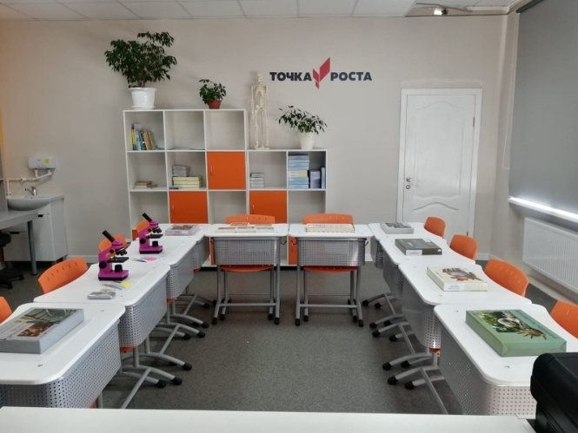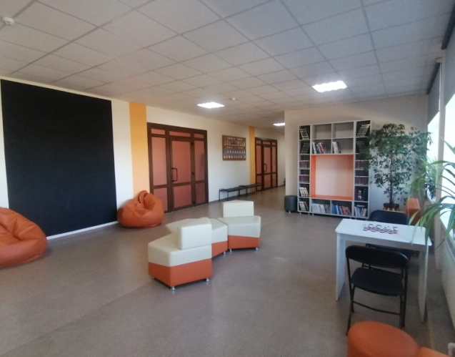

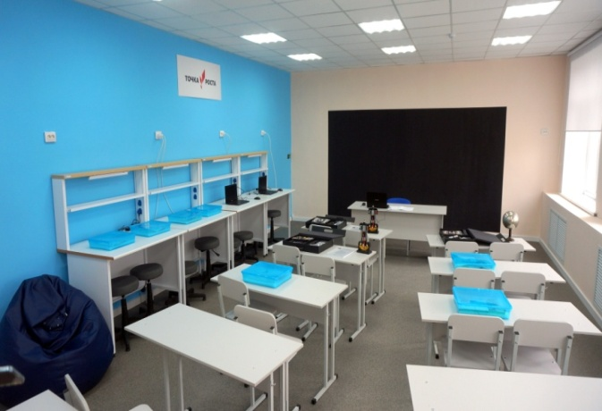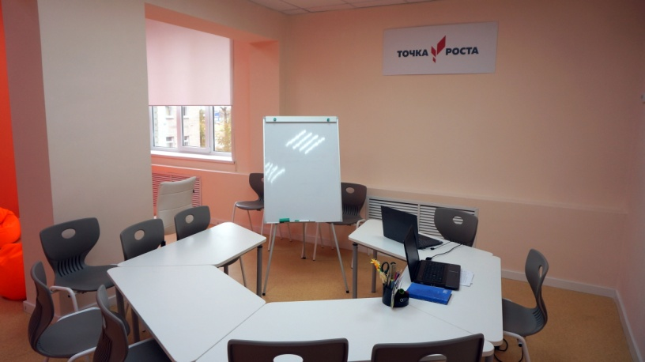
В двух школах в кабинетах информатики обновлена цифровая образовательная среда. Всего три школы стали участниками проекта «Цифровая образовательная среда» с 2020 года.
Дошкольное образование.
Система дошкольного образования муниципального района сегодня представляет собой многофункциональную сеть дошкольных образовательных организаций, ориентированную на потребности родителей и предоставляющую разнообразный спектр образовательных услуг с учетом возрастных и индивидуальных особенностей развития ребенка.
Сеть дошкольных образовательных организаций располагает широкой зоной покрытия и достаточным количеством мест, чтобы обеспечить все запросы населения по реализации дошкольного образования.
На территории муниципального района функционируют 16 учреждений, реализующих общеобразовательную программу дошкольного образования, в том числе:
- 7 - детские сады - самостоятельные юридические лица;
- 9 - детские сады - структурные подразделения на базе общеобразовательных организаций.
За период с 2017 по 2021 годы было реорганизовано 4 дошкольные образовательные организации. В 2017 году был закрыт Варваринский детский сад общеразвивающего вида - структурное подразделение на базе МКОУ «Ильменская ООШ» и семейный детский сад на базе Новохоперского детского сада «Солнышко», в связи с отсутствием контингента.В 2018 году МКДОУ «Бороздиновский детский сад общеразвивающего вида «Вишенка» стал структурным подразделением МКОУ «Бороздиновская СОШ». связи с закрытием МКОУ «Подгоренская СОШ», группа по дошкольному образованию присоединена к МКОУ «Ярковская СОШ».

Определяющее влияние на развитие дошкольного образования в муниципальном районе оказывают демографические тенденции и процессы миграции.
В 2021 году контингент детских садов составил 1143 воспитанника в возрасте от 1года до 7 лет, что на 345 человек меньше чем в 2017 году. Снижение контингента связано с общим снижением численности детей дошкольного возраста, проживающих на территории муниципального района.

Тем не менее, в муниципалитете расширяются возможности получения дошкольного образования с раннего возраста. Создано 50 мест для детей ясельного возраста. В 2019 году в рамках регионального проекта «Содействие занятости женщин — создание условий дошкольного образования для детей в возрасте до трех лет» по реализации национального проекта «Демография» созданы 30 дополнительных ясельных мест для детей в возрасте от 1 года до 3х лет на базе МКДОУ «Новохоперский детский сад общеразвивающего вида «Солнышко» и на базе МКДОУ « Новохоперский детский сад общеразвивающего вида «Ласточка» с объемом финансирования 3 300 000 рублей.
В 2020 году на базе Центральской средней школы на создание 20 мест для детей младшего дошкольного возраста было выделено около 2,5млн. рублей. Обеспечены современные условия для реализации воспитательно-образовательного процесса.
В муниципальном районе достигнута 100% доступность дошкольного образования, в том числе для детей от 0 до 3 лет, очередность в детские сады отсутствует.

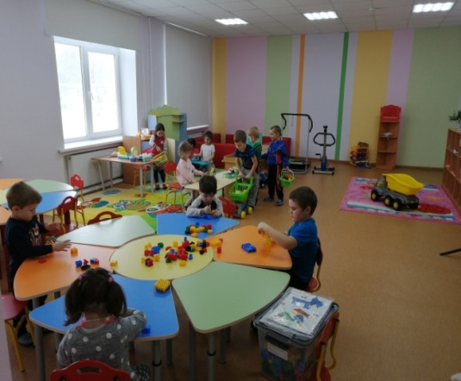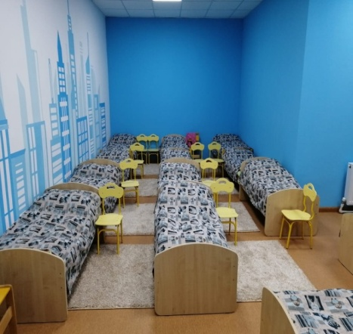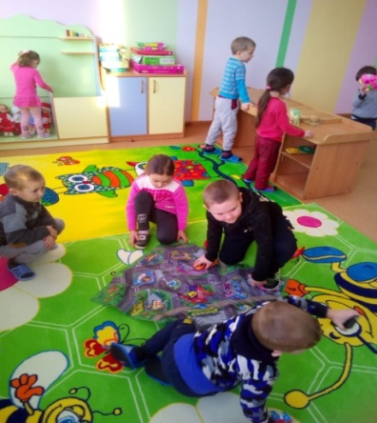

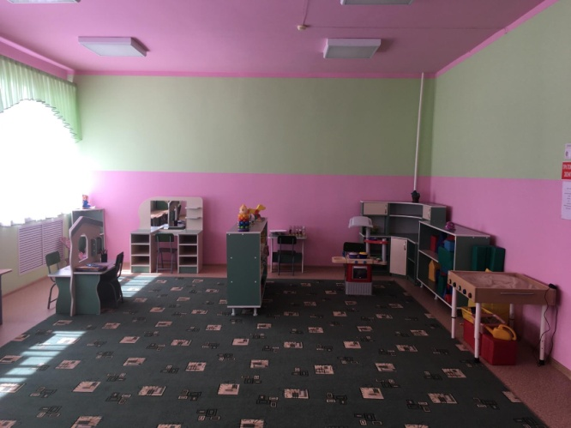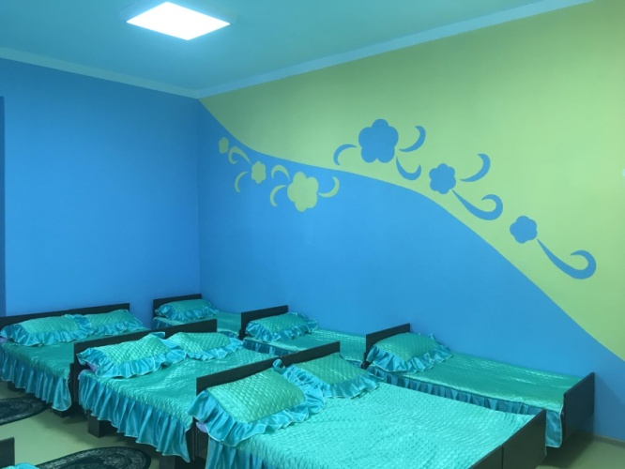

По результатам рейтингования образовательных организаций, реализующих образовательную программу дошкольного образования в Воронежской области, на протяжении пяти лет Новохоперский муниципальный район входит в 10 лучших районов области (6 место). Новохоперский центр развития ребенка «Пристань детства» на протяжении четырех лет входит в топ-30 лучших дошкольных образовательных организаций области.
На протяжении пяти лет две образовательные организации работают в инновационном режиме в статусе инновационных, стажировочных площадок - Новохоперский центр развития ребенка «Пристань детства», Елань-Коленовский детский сад общеразвивающего вида №1. В данных детских садах осуществляется реализация инновационных проектов, направленных на проявление детской инициативы, раскрытие индивидуальных особенностей каждого ребенка, их творческого потенциала. Каждому учреждению на реализацию проектов ежегодно выделяется из регионального бюджета по 1 млн. рублей.
В июне 2021 года Новохоперскому центру развития ребенка «Пристань детства» был присвоен статус «Инновационной площадки федерального уровня АНО ДПО "НИИ дошкольного образования «Воспитатели России" по направлению «Внедрение парциальной модульной образовательной программы дошкольного образования «От Фрёбеля до робота» -единственному учреждению из Воронежской области.
В рамках регионального контура проекта «Поддержка семей, имеющих детей» решается задача повышения компетентности родителей в вопросах образования и воспитания, в том числе раннего развития детей в возрасте до 3-х лет.
В 2020 году Новохоперский центр развития ребенка «Пристань детства» стал победителем федерального конкурсного отбора на представление грантов в форме субсидий на реализацию проекта, обеспечивающего инфраструктуру консультационных центров для родителей с детьми дошкольного возраста, в том числе с детьми с ограниченными возможностями здоровья.
Приобретено оборудование для психолого-педагогического сопровождения детей дошкольного возраста, для работы с детьми с нарушениями речи, расстройством аутистического спектра.
В 2021 году Елань-Коленовский детский сад общеразвивающего вида №1 также победил в федеральном конкурсном отборе на предоставление грантов в форме субсидий.
Разработанная модель психолого-педагогического сопровождения дошкольного образования ребенка в условиях семейного образования, позволит помочь родителям в максимальной мере способствовать всестороннему развитию ребенка.
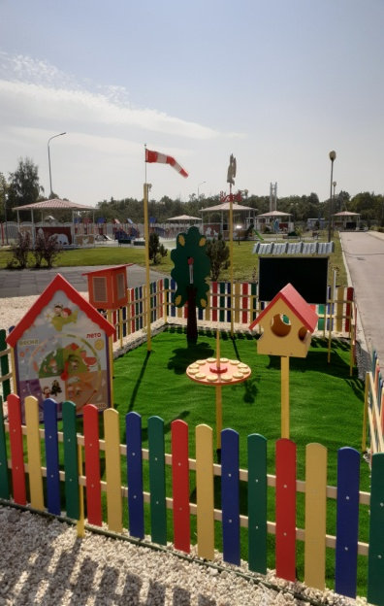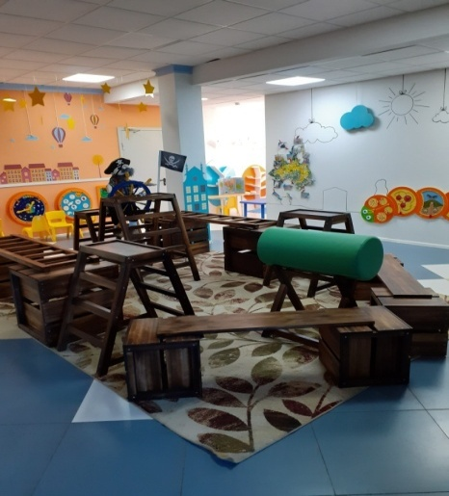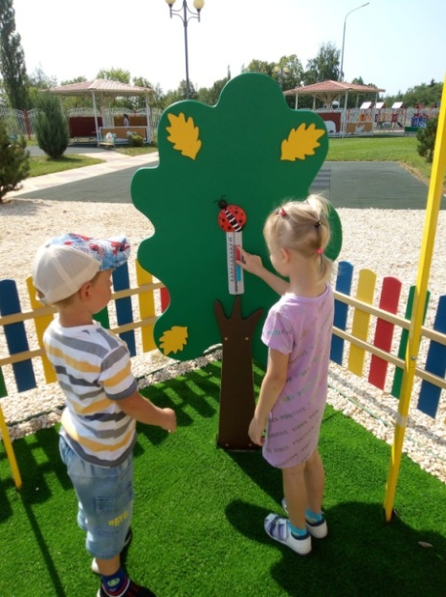
Приобретены диагностические материалы, интерактивное и компьютерное оборудование, мебель. На реализацию этих двух проектов выделено более 3 млн.руб.

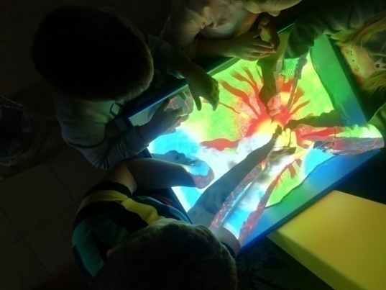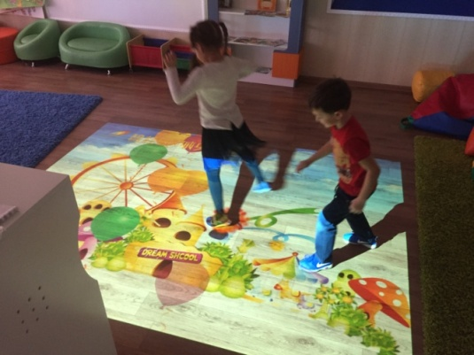

В пяти дошкольных образовательных организациях района функционируют консультационные центры для оказания психолого-педагогической, методической, диагностической и консультативной помощи родителям (законным представителям) детей дошкольного возраста, в том числе до 3-х лет, не посещающих дошкольную образовательную организацию, без взимания платы.
На базе пяти учреждений созданы родительские клубы - центры формирования и развития родительских компетенций, взаимодействия и поддержки, в том числе по вопросам раннего развития детей в возрасте до трех лет.
На базе МБДОУ «Елань-Коленовский детский сад №1» создана виртуальная группа «Сетевая Академия», где проводится усиленная работа по педагогическому взаимодействию родителей, педагогов, детей в организации воспитательно-образовательного процесса.
В рамках регионального проекта «Успех каждого ребенка» в детских садах осуществляется взаимодействие с различными организациями в сфере образования, культуры, спорта. В семи учреждениях образовательная программа реализуется в сетевой форме, педагоги дополнительного образования благодаря совместной деятельности интегрируют свои программы, используя ресурсы нескольких учреждений.
Новохоперский центр развития ребенка «Пристань детства» осуществляет межведомственное взаимодействие с Воронежским государственным медицинским университетом им. Н.Н.Бурденко, Елань-Коленовский детский сад №1 - сетевое взаимодействие с Борисоглебским техникумом промышленных и информационных технологий.
Особой заботой окружены дети с ограниченными возможностями здоровья и дети-инвалиды. С целью предоставления равных возможностей детям в получении дошкольного образования в муниципальном районе на базе Новохоперского центра развития ребенка «Пристань детства» функционируют Ресурсный центр, группы компенсирующего и комбинированного вида, которые посещают дети с нарушениями речи, опорно-двигательного аппарата, интеллекта, центральной нервной системы, с задержкой психического развития. Созданы условия для дошкольного образования детей с умеренной и тяжелой умственной отсталостью, сложным дефектом развития, аутистическим синдромом.
В 2020 и 2021 году Новохоперский центр развития ребенка «Пристань детства», Новохоперский детский сад «Ласточка», Новохоперский детский сад №3 «Солнышко», Е-Коленовский детский сад «Светлячок», Бороздиновская средняя школа стали участниками федерального мониторинга качества дошкольного образования детей от 0 до 7 лет, проходившего в экспериментальном режиме. Определялись и анализировались качественные состояния дошкольного образования на основе исследования качества дошкольного образования с использованием Концепции, Инструментария и Шкал мониторинга.
Дошкольные образовательные организации Новохоперского муниципального района показали достаточно высокий результат по пятиуровневой системе оценивания.

Воспитанники ДОО ежегодно принимают участие в конкурсах различного уровня и достойно представляют муниципальный район. Среди наиболее значимых можно отметить следующие достижения:
В региональном этапе Всероссийского конкурса исследовательских и творческих проектов дошкольников и младщих школьников «Я-исследователь»:
2018 год : Рудчик Олег, воспитанник МКДОУ «Новохоперский детский сад общеразвивающего вида «Ласточка», под руководством старшего воспитателя Рудчик Л.И. стал победителем регионального этапа Всероссийского конкурса исследовательских работ и творческих проектов дошкольников и младших школьников «Я-исследователь», и затем занял 2- место на Всероссийском этапе конкурса в г.Сочи.
Батищева Виктория, воспитанница МКДОУ «Елань-Коленовский детский сад общеразвивающего вида «Светлячок», под руководством воспитателя Стамбула О.С. заняла 2-е место.
2019 год: Шипилова Юлия, воспитанница МКДОУ «Новохоперский детский сад общеразвивающего вида №3 «Солнышко», под руководством воспитателя Щербаковой Г.В. заняла 2-е место.
2020 год: Стремков Даниил, воспитанник МБДОУ «Елань-Коленовский детский сад общеразвивающего вида №1», под руководством воспитателя Стремковой Н.С. занял 1-е место.
Степанова Нелли, воспитанница МБДОУ «Елань-Коленовский детский сад общеразвивающего вида №1», по руководством старшего воспитателя Степановой Л.Н. заняла2-е место.
Суббота Арина, воспитанница МКДОУ «Новохоперский детский сад общеразвивающего вида «Ласточка», под руководством старшего воспитателя Рудчик Л.И. заняла 2-е место.
Дармодехин Антон, воспитанник МБДОУ «Новохоперский центр развития ребенка «Пристань детства», под руководством учителя-логопеда Карелиной С.Н. занял 2-е место.
Парфенова Софья, воспитанница МКОУ «Каменка-Садовская ООШ», под руководством воспитателя Петренко И.Н. заняла 3-е место.
Воспитанники дошкольных образовательных организаций показывают хорошие результаты на межмуниципальном конкурсе исследовательских и проектных работ «Умники и умницы», занимая призовые места.
2020-2021годы: Суббота Арина, воспитанница МКДОУ «Новохоперский детский сад общеразвивающего вида «Ласточка», под руководством старшего воспитателя Рудчик Ларисы Ивановны, заняла 1 место в секции «Исследовательская деятельность воспитанника 5-7 лет».
Телюкова Елизавета, воспитанница МКДОУ «Новохоперский детский сад общеразвивающего вида «Ласточка», под руководством педагога-психолога Седых Таисии Сергеевны, заняла 3 место в секции «Исследовательская деятельность воспитанника 5-7 лет».
Мартыненко Софья, воспитанница МКДОУ «Краснянский детский сад», под руководством воспитателя Копыловой Дарьи Александровны, заняла 1 место в секции «Проектная деятельность воспитанника 5-7 лет».
Клименченко Владислав, воспитанник МКДОУ «Краснянский детский сад», под руководством воспитателя Журбиной Елены Николаевны, занял 3 место в секции «Проектная деятельность воспитанника 5-7 лет».
Селин Матвей, воспитанник МКДОУ «Елань-Коленовский детский сад общеразвивающего вида «Светлячок», под руководством воспитателя Папуловой Ольги Владимировны, занял 3 место в секции «Проектная деятельность воспитанника 5-7 лет».

В дошкольном образовании продолжается работа по оказанию муниципальной услуги с использованием автоматизированной информационной системы «Комплектование» («Электронная очередь»). Электронная очередь» размещена на федеральном портале государственных и муниципальных услуг. Результативно идет работа по предоставлению муниципальной услуги «Прием заявлений, постановка на учет и зачисление детей в образовательные учреждения, реализующие основную общеобразовательную программу дошкольного образования (детские сады)» через Многофункциональный центр предоставления государственных и муниципальных услуг (МФЦ) района.

Дополнительное образование

Повышение доступности качества образования невозможно без дополнительного образования детей как неотъемлемой части образовательного процесса. Ключевым приоритетом повышения доступности услуг в сфере дополнительного образования детей и важным показателем федерального проекта «Успех каждого ребенка» является увеличение охвата детей, обучающихся по дополнительным образовательным программам в возрасте от 5 до 18 лет.
В 2021 году охват детей в возрасте от 5 до 18 лет дополнительным образованием в нашем районе достиг уровня 85,2 % при плановом целевом показателе 83,3%
Ежегодное увеличение данного показателя связано с увеличением количества программ дополнительного образования, реализующихся на базе образовательных организаций муниципального района.

Дополнительное образование в районе обеспечивают 4 учреждения дополнительного образования. В 81 объединении данных учреждений технической, социально-гуманитарной, художественной, физкультурно-спортивной, туристско-краеведческой, естественнонаучной направленностей в 2021 году занималось 3076 обучающихся. Наблюдается тенденция к увеличению количества детей, посещающих эти организации. Контингент обучающихся по сравнению с прошлым годом увеличился на 186 человек.

Реализация дополнительных образовательных программ также успешно реализуются во всех дошкольных и общеобразовательных организациях на основании лицензии на право ведения образовательной деятельности по подвиду «Дополнительное образование детей и взрослых» с общим охватом 2939 обучающихся.
В рамках реализации мероприятий «Создание новых мест дополнительного образования детей» регионального проекта «Успех каждого ребенка» национального проекта «Образование» с 1 сентября 2021 года открыто 465 новых мест дополнительного образования детей технической, естественнонаучной, туристско-краеведческой направленностей в 5-и общеобразовательных организациях: Новохоперская СОШ №91, Новохоперская гимназия №1, Новохоперская СОШ №2, Елань - Коленовская СОШ №1, Елань - Коленовская СОШ №2. Для приобретения учебного оборудования (наборы робототехники, оргтехника, лаборатории для изучения почвы, воды, туристические снаряжения и др.) из федерального бюджета с учетом областного и муниципального софинансирования выделено более 3 млн. руб.
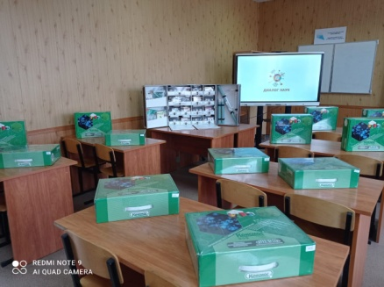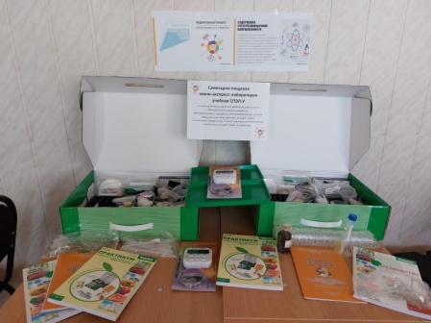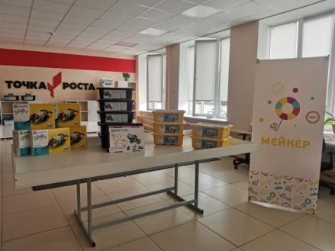

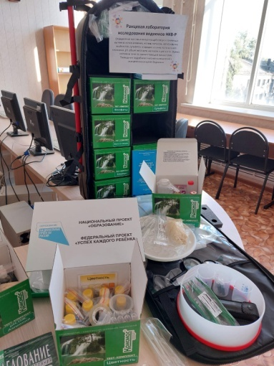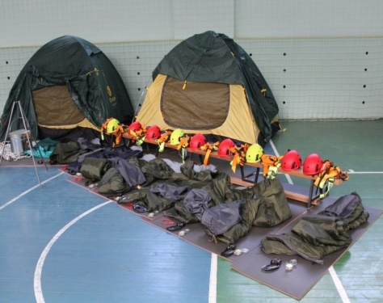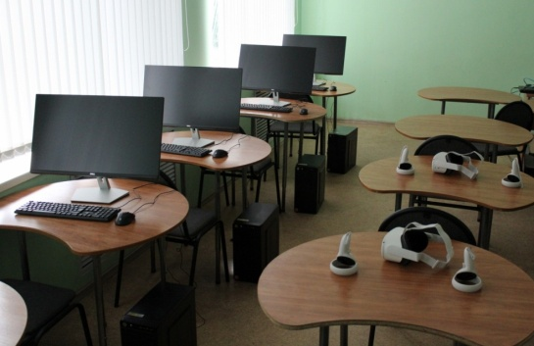

В 2020 году рамках данного мероприятия было выделено 796 777, 20 руб. для открытия 140 новых мест дополнительного образования детей в 2-х образовательных организациях: Новохоперская СОШ №91 и Новохоперская гимназия №1. Для реализации дополнительных общеразвивающих программ технической и физкультурно-спортивной направленностей были приобретены буто-маты, зеркала для оснащения хореографического кабинета, наборы робототехники, оргтехника, расходный материал.

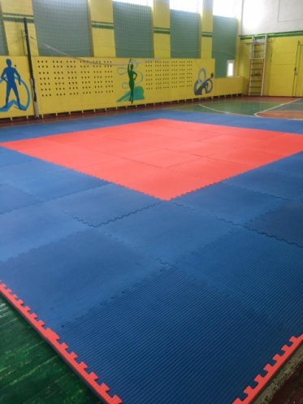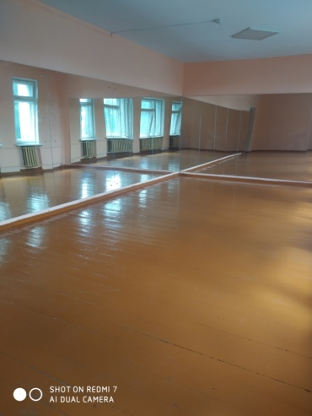

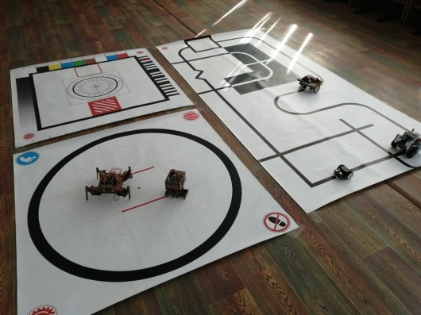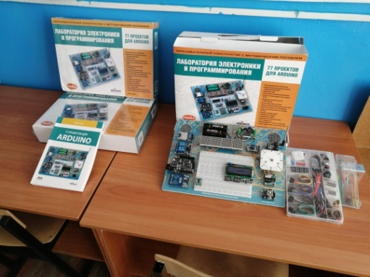

В 2021 года проведена работа по зачислению обучающихся на программы дополнительного образования на портале 36.pfdo.ru и выдаче сертификатов дополнительного образования детям от 5 до 18 лет. За 2021 год детям муниципального района выдано 3093 сертификата.

Внеучебные достижения обучающихся.

Одним из показателей результативности воспитательной работы является участие обучающихся в конкурсном движении, так как это способствует творческому, интеллектуальному росту обучающихся и педагогов, стимулирует их к дальнейшей деятельности.

Региональный показатель эффективности развития муниципальных образований «Удельный вес численности обучающихся по основным образовательным программам начального общего, основного общего и среднего общего образования, участвующих в олимпиадах и конкурсах различного уровня, в общей численности обучающихся по основным образовательным программам начального общего, основного общего и среднего общего образования» в 2021годусоставил 6,0%(2019 г.- 0,71% , в 2020 году- 1,34%). Увеличение показателя связано с увеличением числа участников региональных, всероссийских и международных конкурсов различного уровня, включенных в региональный реестр одаренных детей информационной системы «Ресурс об одаренных детях», числа участников регионального этапа Всероссийской олимпиады школьников.

Несмотря на ограничительные меры, связанные с распространением новой коронавирусной инфекции, обучающиеся и педагоги образовательных организаций принимали активное участие в региональных, всероссийских, международных конкурсах, становясь призерами и победителями. Так, в 890 конкурсах и спортивных соревнованиях областного, всероссийского и международного уровней завоевали призовые места 823 обучающихся.
Наиболее значимыми достижениями обучающихся стали:
-футбольная команда «Вектор» - победитель финала Всероссийских соревнований Центрального Федерального округа в рамках общероссийского проекта «Мини-футбол - в школу»;
-золотую медаль на Московском международном фестивале садов и цветов получила обучающаяся станции юных натуралистов Петрищева София;
-команда спортсменов Краснянской СОШ в очередной раз стала победителем регионального этапа Всероссийских спортивных соревнований школьников «Президентские состязания»;
-в рамках VII Форума одарённых детей Воронежской области за высокие результаты в естественнонаучной деятельности обучающийся Станции юных натуралистов Илья Мирошников награжден денежным сертификатом и путевкой в международный детский центр «Артек». По итогам смены Илья получил почетное звание «Звезда Артека»
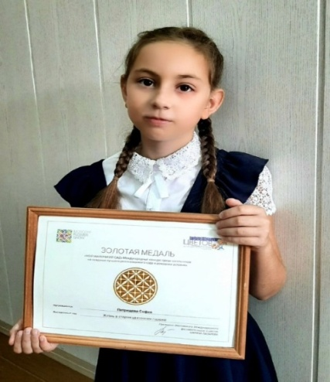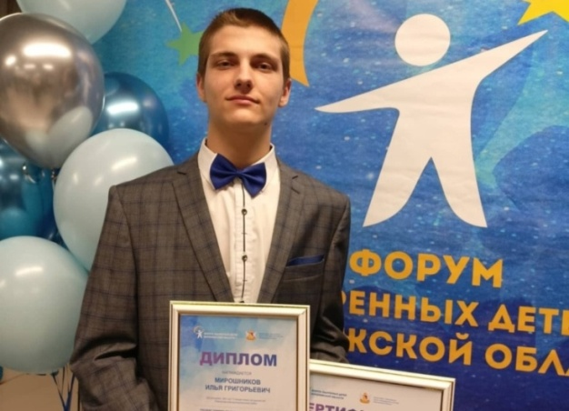
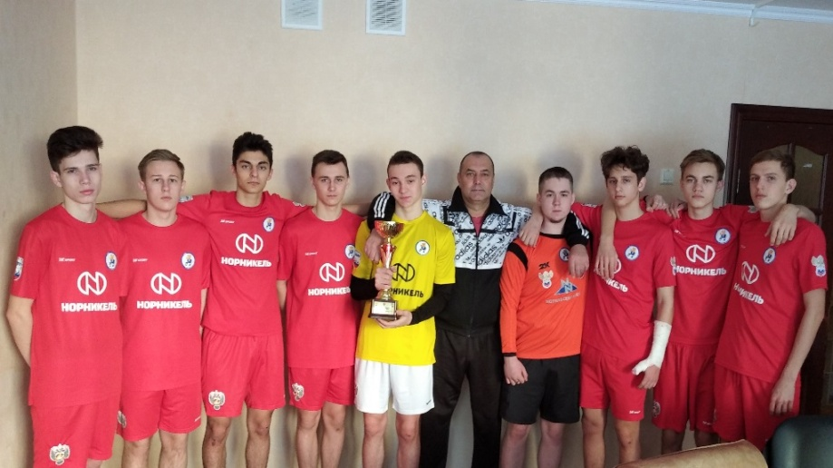

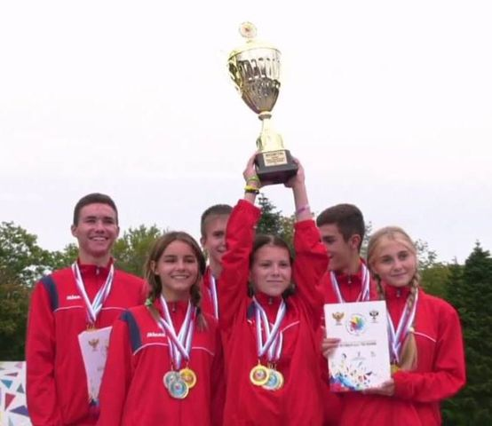

В данном направлении работы также прослеживается тенденция роста. В течение 5 лет в 1904 конкурсных мероприятиях и спортивных соревнованиях приняли участие 4360 детей, из них победителями и призерами стали 2982 человека.

Традиционно сложившаяся система выявления и поддержки талантливых детей и молодежи в 2021 учебном году получила свое дальнейшее развитие. Ежегодно талантливым обучающимся оказывается муниципальная поддержка за высокие результаты в учебной, спортивной, творческой, социальной, научно- исследовательской деятельности. В этом году на поддержку одаренных детей администрацией муниципального района было выделено 330 тыс. рублей, из них 190 тыс. рублей выделено на единовременные премии и стипендии для 186 талантливых обучающихся, 140 тыс. рублей - на рождественские подарки для 140 обучающихся. Единовременные премии и пособия за 5 лет получили 935 одаренных детей, обучающихся образовательных организаций муниципального района

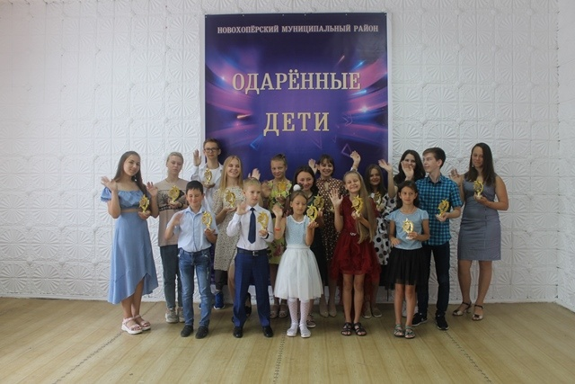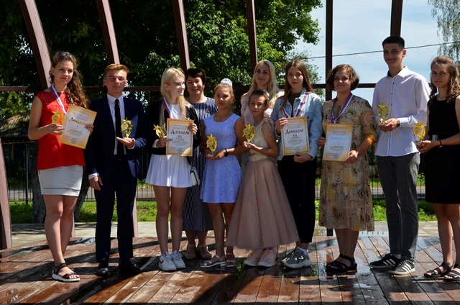

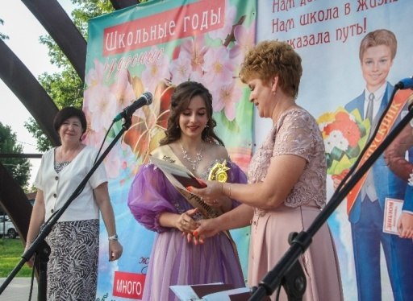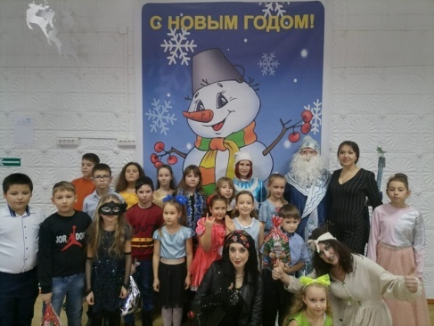

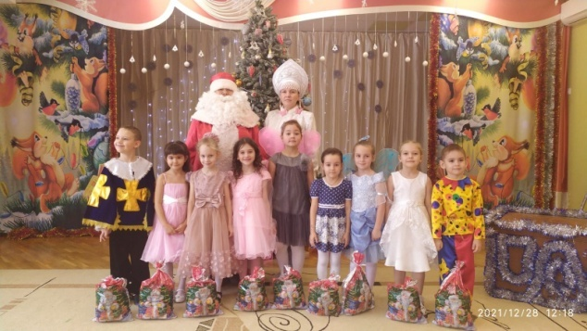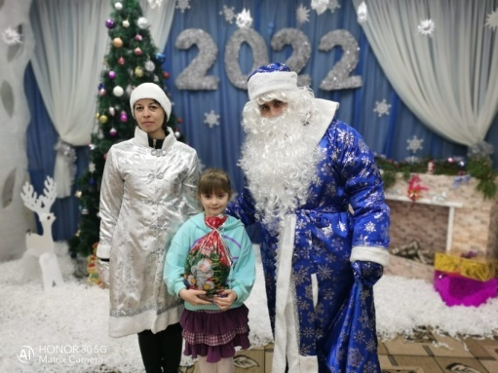

В целях поддержки одаренных детей образовательных учреждений и творческих коллективов от Губернаторского Рождественского благотворительного фонда в 2021 году Станция юных натуралистов получила денежные средства в размере 1094,328 тыс. руб. на приобретение приборов и оборудования для научно-исследовательских работ, посадочного материала, для участия в престижных международных и всероссийских мероприятиях. С 2017 по 2021 годы учреждениям дополнительного образования данным фондом было выделено около 3,5 млн. руб.

Организация воспитания подрастающего поколения

Воспитательная работа продолжает оставаться важной составляющей образовательного процесса в школе, это целенаправленная деятельность по организации совместной жизнедеятельности взрослых и детей с целью наиболее полного их саморазвития и самореализации.
На основании изменений в Федеральный закон «Об образовании в Российской Федерации» по вопросам воспитания обучающихся с 1 сентября 2021 года в образовательный процесс общеобразовательных и дошкольных образовательных организаций внедрены новые рабочие программы воспитания и календарные планы воспитательной работы. Работа по внедрению новых рабочих программ воспитания в течение года велась в рамках плана мероприятий (дорожная карта) по внедрению рабочих программ воспитания и календарных планов воспитательной работы в организациях, реализующих основные общеобразовательные программы, на территории Новохопёрского муниципального района, утвержденной приказом отдела по образованию, опеке и попечительству администрации муниципального района № 21 от 14 апреля 2021г.

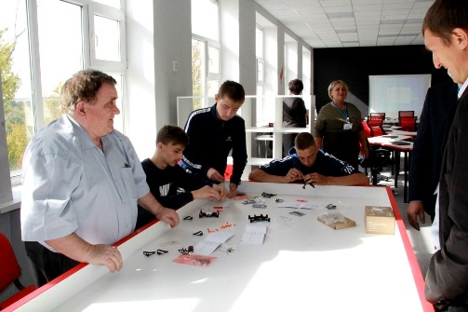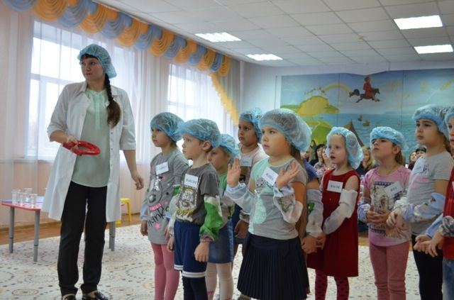

В 2021 году на муниципальном уровне для талантливых детей и молодежи организованы и проведены следующие мероприятия: районный конкурс детского рисунка «Война глазами детей», посвящённого 76-ой годовщине Победы в Великой Отечественной войне 1941-1945 годов, районный конкурс агитбригад по пропаганде здорового образа жизни «Формула здоровья», районный конкурс рисунков и фотографий по профилактике употребления ПАВ «Раскрась жизнь правильно», муниципальные этапы и туры областных (в рамках Всероссийский) заочных и очных конкурсов, акций, фестивалей«Старая, старая сказка», «Живая классика», «Я - гражданин России», «Мир талантов», «Музей и дети»,«Природное наследие Воронежского края» и другие конкурсные мероприятия.
Одним из приоритетных направлений деятельности образовательных организаций муниципального района является создание условий, гарантирующих формирование, сохранение и укрепление здоровья всех участников образовательного процесса. Работа в данном направлении в общеобразовательных организациях осуществляется в соответствии с планами мероприятий по реализации Стратегии государственной антинаркотической политики Российской Федерации до 2025 года в общеобразовательных организациях муниципального района, по профилактике суицидального поведения среди обучающихся образовательных организаций муниципального района.
Во всех общеобразовательных организациях функционируют Советы по профилактике безнадзорности, правонарушений, наркомании среди несовершеннолетних и пропаганде здорового образа жизни. Основными задачами Совета является планирование и организация проведения профилактики социально опасных явлений (безнадзорности, правонарушений, наркомании, антиобщественных действий), координация действий общеобразовательной организации с работой районных структур и общественных организаций, работающих с детьми и подростками.
С 1 сентября по 15 октября 2021г. в общеобразовательных организациях муниципального района проведено социально-психологическое тестирование обучающихся на предмет потребления наркотических средств, психотропных и других токсических веществ, в котором приняли участие 1073 обучающихся от 13 лет и старше (99,3%). По результатам данного тестирования все общеобразовательные организации разработали планы дополнительных профилактических мероприятий для каждого класса на 2021/2022 учебный год, направленные на снижение факторов риска вовлечения обучающихся в зависимое поведение.
В 18 образовательных организациях продолжают работу службы школьной медиации, которые используют восстановительные, примирительные технологии в конфликтном взаимодействии на уровнях «ученик-ученик», «ученик-учитель», «ученик-родитель»и др.

Развитие профессиональной компетенции педагогических работников.

Всего в муниципальных образовательных организациях работает 436 педагогических работников, из них учителей – 284. Высшее образование имеют 94 % работников, высшую квалификационную категорию – 86 педагогов, первую квалификационную категорию – 252 педагога. Удельный вес численности учителей в возрасте до 35 лет в общей численности учителей составляет 11,8% . Количество педагогов, прошедших курсы повышения квалификации, посетивших семинары и вебинары, увеличилось втрое по сравнению с 2017 годом и составляет 100%. Педагоги стали активнее заниматься самообразованием, транслировать свой опыт и делиться идеями на различных площадках, участвовать в различных конкурсах, в том числе конкурсах профмастерства.
Работает, как и в 2017 году, 20 районных методических объединений учителей-предметников, РМО педагогов-психологов, РМО медиаторов образовательных организаций, РМО педагогов, работающих с детьми с ограниченными возможностями здоровья и детьми-инвалидами. В период с 2017 по 2021 год 258 работников сферы образования были отмечены наградами муниципального, областного и федерального уровней.

Педагогические работники общеобразовательных организаций ежегодно участвуют в конкурсах профессионального мастерства, достойно представляя наш район. Стоит отметить наиболее значимые победы.
В 2018 году учитель ОБЖ Новохоперской гимназии № 1» Перов В.А. стал лауреатом регионального конкурса профессионального мастерства учителей ОБЖ в номинации «Лучший учитель ОБЖ». Учитель МОУ «Новохоперская СОШ № 91» Меньшова В.Е. вошла в число победителей на получение денежного поощрения лучшими учителями образовательных организаций Воронежской области. 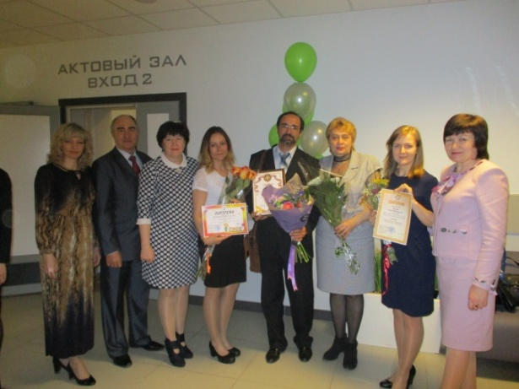
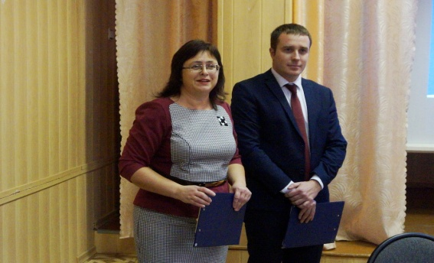
Учителя Новохоперской гимназии № 1 Волова О.Н. и Коломыцев В.С. в 2020 году стали призерами регионального конкурса профессионального мастерства «Педагогический дуэт» в номинации «Лучший педагогический дуэт общеобразовательных организаций».

Учитель математики Новохоперской гимназии № 1 Завгородняя Е.В. в 2020 году стала призером регионального конкурса профессионального мастерства классных руководителей «Самый классный классный».
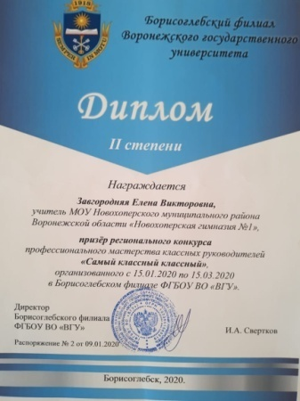
Достойно представили наш район педагогические работники в региональном конкурсе видео-занятий «Я учу#врн» в 2020 году. 6 педагогов по итогам конкурса вошли в число победителей:
1. Авдеева Н.Н, учитель начальных классов Новохоперской гимназии № 1;
2. Пурзикова Е.В., учитель русского языка и литературы Новохоперской гимназии № 1;
3. Паршина Анна Владимировна, учитель иностранного языка Новохоперская школы № 2»;
4. Петрова Наталья Николаевна, учитель географии Новохоперская школы № 2»;
5. Борисова Инна Владимировна, педагог дополнительного образования Центра дополнительного образования детей;
6. Зайцева Елена Александровна, педагог дополнительного образования Центра дополнительного образования детей;
2021 год. Учитель математики Константинова Юлия Вячеславовна – призер регионального педагогического конкурса «Шаг впереди».
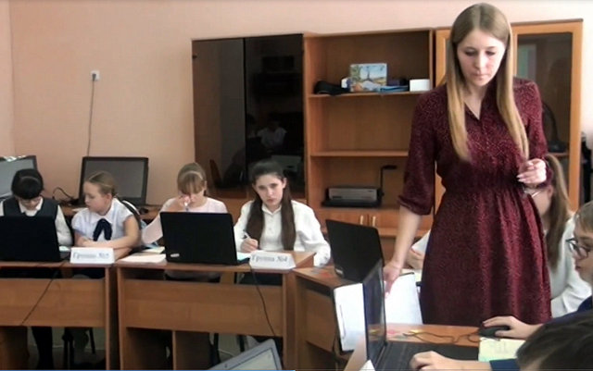
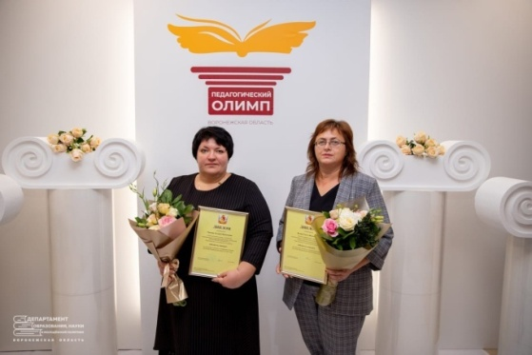
В конкурсе на получение денежного поощрения лучшими учителями Воронежской области в 2018 году победителем стала Меньшова В.Е., учитель начальных классов Новохоперской школы № 91. В 2021 году победителями стали учителя Новохоперской гимназии № 1: учитель информатики Волова О.Н. и учитель русского языка и литературы Ряскова Т.Н.

Педагогические работники и воспитанники ДОО ежегодно принимают участие в конкурсах различного уровня и достойно представляют муниципальный район. Среди наиболее значимых можно отметить следующие достижения:
2017 год:
Воспитатель МБДОУ «Елань-Коленовский детский сад общеразвивающего вида №1» Воротнева Е.В. стала победителем регионального этапа Всероссийского конкурса «Воспитатели России» в номинации «Шаг в будущее».
Воспитатель МКОУ «Ильменская ООШ» Карпова Е.Н. по итогам регионального этапа Всероссийского профессионального конкурса «Воспитатель года России» вошла в число 10 лучших педагогов области.
2018 год:
Педагоги МКДОУ «Елань-Коленовский детский сад общеразвивающего вида «Светлячок»: старший воспитатель Батищева Т.В. и музыкальный руководитель Киселева Г.Ю. стали лауреатами Всероссийского конкурса «Мастер-класс педагога: воспитание патриота и гражданина России 21 века».
2019 год:
Воспитатель МБДОУ «Новохоперский центр развития ребенка «Пристань детства» Хомякова Ю.С. вышла в финал регионального этапа Всероссийского профессионального конкурса «Воспитатель года России», стала лауреатом конкурса (вошла в 4-ку лучших педагогов области).
МБДОУ «Новохоперский Центр развития ребенка «Пристань детства» стал лауреатом (2-е место) в региональном этапе VI Всероссийского конкурса «Лучшая инклюзивная школа «России» в номинации «Лучший инклюзивный детский сад».
Музыкальный руководитель МКДОУ «Елань-Коленовский детский сад общеразвивающего вида «Светлячок» Киселева Г.Ю. стала победителем в номинации «За перспективу замысла» в региональном этапе XII Всероссийского конкурса в области педагогики, воспитания и работы с детьми и молодежью до 20 лет «За нравственный подвиг учителя».
Высокий уровень педагогического мастерства в 2021 году показала педагог дополнительного образования Станции юных натуралистов Вдовина Н.Н. В региональном конкурсе «Педагог дополнительного образования Воронежской области» Наталья Николаевна стала победителем в естественнонаучной номинации. Осенью 2021 года Наталья Николаевна представила регион на Всероссийском конкурсе профессионального мастерства работников сферы дополнительного образования «Сердце отдаю детям» в номинации «Педагог дополнительного образования естественнонаучной направленности», который завершился в ноябре 2021года.

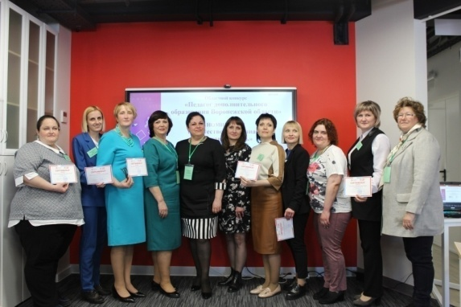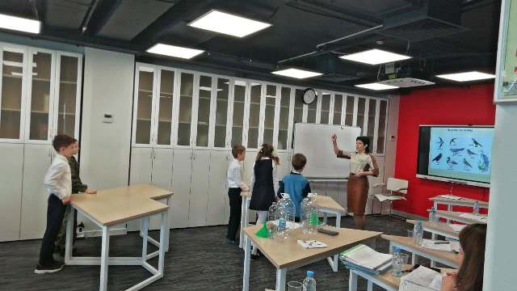

Организация деятельности с молодежью.
Молодежь и волонтеры района в течение года активно принимали участие в мероприятиях, направленных на формирование гражданско-патриотического характера, правовых и нравственных ценностей, уважительное отношения к традициям и культуре своего и других народов, неприятие идеологии терроризма и экстремизма, пропаганду здорового образа жизни, на формирование активной социальной позиции молодежи, поддержку молодежи, обладающей лидерскими навыками.
Продолжается работа по улучшению социально – экономических условий жизни ветеранов, военно-мемориальная работа и мероприятия по увековечению памяти погибших. Проводятся мероприятия по патриотическому воспитанию.
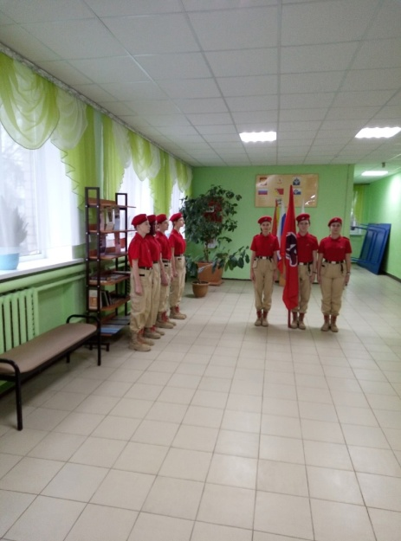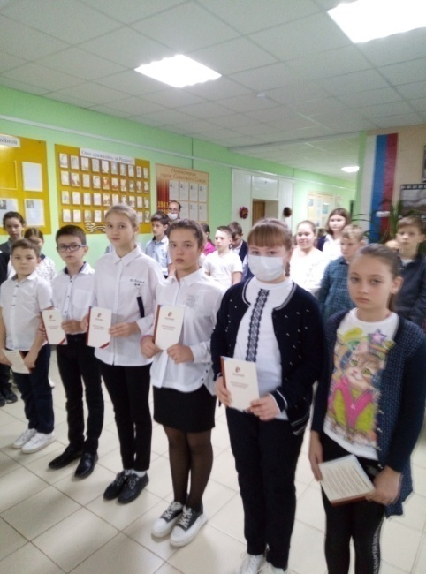
С целью реализации федерального проекта «Патриотическое воспитание граждан Российской Федерации» национального проекта «Образование» на территории муниципального района созданы и функционируют отряды Всероссийского детско – юношеского военно – патриотического общественного движения «ЮНАРМИЯ».

С 2017 по 2019 год включительно прослеживается тенденция по увеличению количества обучающихся, состоящих в рядах Юнармии. Достигнутое количество обучающихся, посвященных в ряды Юнармии удовлетворяет требованиям плана – графика принятия молодежи в ряды Всероссийского военно-патриотического детско – юношеского движения «ЮНАРМИЯ» и составляет 7% (по плану 6%) от общего количества обучающихся.
В соответствии со статьей 13 Закона Воронежской области от 11.03.2013 №2-ОЗ «О добровольческой (волонтерской) деятельности» и в целях обеспечения устойчивого развития добровольчества на территории муниципального района продолжается работа по увеличению доли граждан района, вовлеченных в добровольческую деятельность.

В каждой образовательной организации действует волонтерский отряд «Волонтеры Победы», на базе нескольких образовательных организаций также осуществляют свою работу профилактические волонтерские отряды и волонтерские отряды за ЗОЖ.

Интерес к волонтерской деятельности растет ежегодно, государство поддерживает волонтерство, закрепляя определенные преференции при поступлении в высшие учебные заведения. По итогам участия в мероприятиях волонтеры получают баллы, которые в дальнейшем можно обменять на атрибуты движения.
В 2020 году по итогам участия во Всероссийской акции #МыВместе два волонтера награждены памятной медалью Президента Российской Федерации «За бескорыстный вклад в организацию Общероссийской акции взаимопомощи #МыВместе» и грамотой к ней.
По итогам работы муниципального штаба его руководитель - специалист по работе с молодежью и летнему отдыху детей награждена почетным знаком правительства Воронежской области «За развитие добровольчества».
Восемь руководителей школьных волонтерских отрядов получили благодарности департамента образования, науки и молодежной политики Воронежской области «За личный вклад в развитие добровольческого (волонтерского) движения Воронежской области» и памятные сувениры .
По итогам областного мониторинга за 2019 и 2020 год Новохоперский район входит в десятку лидеров.
В конце мая - начале июня 2021 года по итогам конкурсного отбора 2 активиста РДО «Родник» МКУДО «Центр дополнительного образования детей» Тарабрина Ирина и Тележкина Ксения посетили Всероссийский детский центр «Смена», где состоялся Форум детских общественных объединений «Время новых достижений», организатором которого выступил Международный Союз детских общественных объединений «Союз пионерских организаций – Федерация детских организаций».
В декабре 2021 года руководитель районной детской организации «Родник» Тележкина Елена Викторовна приняла участие в окружном семинаре – совещание Российского движения школьников для Центрального и Северо – Западного федеральных органов. Елена Викторовна была отмечена Благодарностью Федерального агентства по делам молодежи за заслуги в сфере государственной молодежной политики.
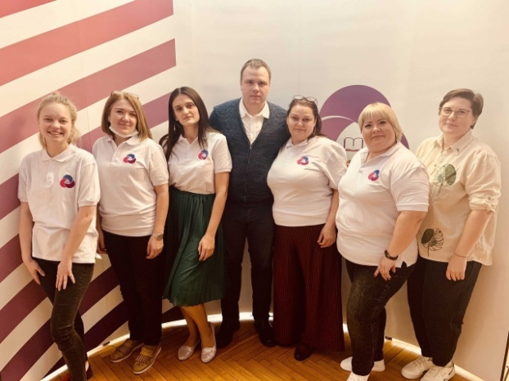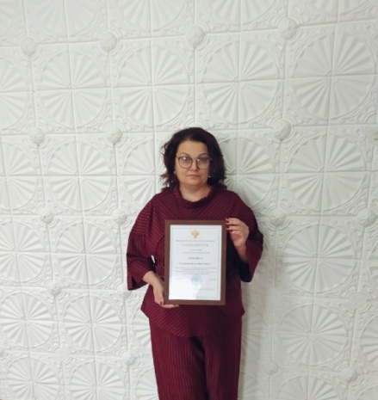
Летняя оздоровительная кампания
Летние каникулы составляют четвертую часть учебного года и имеют исключительно важное значение для непрерывного образования, развития школьника. В системе образования каникулы играют весьма важную роль для развития, воспитания и оздоровления детей и подростков.

В 2020 году в связи с риском распространения новой коронавирусной инфекции проектная мощность оздоровительных учреждений(по требованиям СанПина) составила 50%, также были разрешены к проведению только пришкольные лагеря дневного пребывания. В связи с этим охват детей отдыхом и оздоровлением был снижен. В 2021 году проектная мощность лагерей в смену по решению Роспотребнадзора была увеличена до 75%, а запрещенной формой отдыха остались лишь палаточные и передвижные лагеря. Это позволило сделать отдых для детей более доступным. В 2019 году Новохоперский муниципальный район занял 1 место в конкурсе на лучшую постановку работы администраций муниципальных районов и городских округов по организации отдыха, оздоровления и трудовой занятости детей и подростков в категории администраций муниципальных районов и городских округов, в которых численность детей школьного возраста от 3 000 до 5 000. В 2021 году район занял 2 место.
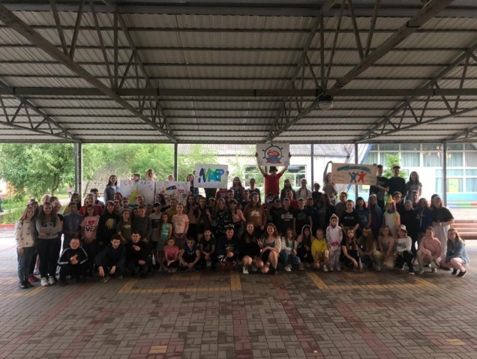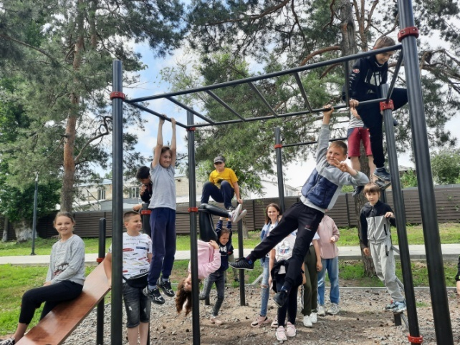

Организация питания.

Большое внимание в районе уделяется организации питания детей. В общеобразовательных учреждений района созданы условия для обеспечения школьников доступным и качественным горячим питанием, имеются столовые, оснащенные необходимым оборудованием и инвентарем.
С 01.09.2020 года 1318 учащихся 1-4 классов бесплатно получают одноразовое питание (горячие обеды) в рамках послания Президента Федеральному Собранию РФ.
В районе всегда питанию детей уделялось повышенное внимание, в 2018 году увеличена стоимость льготного питания с 22 рублей до 70 рублей, в 2019 году расширен перечень льготных категорий, включены дети из многодетных семей, находящиеся на подвозе, в 2020 году стоимость льготного питания увеличена до 80 рублей. Набор продуктов питания получают дети с ОВЗ, обучающиеся на дому.

Финансирование питания детей льготных категорий в день на 1 человека

С 2009 года реализуется губернаторская программа «Школьное молоко». По этой программе 2916 учащихся 1-9х классов в 20 образовательных организациях бесплатно обеспечиваются молоком.

В 2019-2020 учебном году впервые проведен районный конкурс «Лучшая школьная столовая» среди образовательных организаций муниципального района.
В номинации «Лучшая столовая городской школы» 1 место заняла МОУ «Новохопёрская гимназия №1»
В номинации «Лучшая столовая сельской школы» 1 место заняла МКОУ «Каменка – Садовская ООШ».
В 2021 году эти школы приняли участие в региональном конкурсе « Лучшая столовая школы».
С 01.09.2020 года во всех общеобразовательных организациях района в соответствии с методическими рекомендациями МР 2.4.0180-20 «Родительский контроль за организацией горячего питания детей в общеобразовательных организациях» для организации контроля качества питания организован родительский контроль. Информация об организации питания школьников размещена на сайтах образовательных организаций.

Для улучшения условий организации питания в 2020 году проведена работа по ремонту столовых и пищеблоков, приобретению посуды, кухонного инвентаря. Значительно улучшены условия труда работников столовых и организация хранения продуктов питания в 4 образовательных организациях за счет средств фонда депутатов Областной Думы (приобретены посудомоечные машины, жарочный кухонный шкаф, морозильный ларь)
Благодаря представительству в Областной Думе И. Есауленко и А. Вериковского на укрепление материальной базы образовательных учреждений района во второй половине 2021 года направлено около двух миллионов рублей, благодаря чему школы и детские сады Новохопёрского муниципального района смогли оснастить пищеблоки необходимым оборудованием.

Мероприятия по укреплению противопожарной и антитеррористической защищенности.

В Новохопёрском муниципальном районе все объекты образования в 2020 году получили паспорта безопасности. В 30 образовательных организациях 41 объект категорированы по требованиям к антитеррористической защищенности в соответствии с законодательством РФ.
В соответствии с паспортами безопасности 2 объекта имеют II категорию, 18 объектов – III категорию, 21 объект – IV категорию безопасности.
В рамках антитеррористической защищенности все объекты оснащены системами наружного освещения, системами передачи тревожных сообщений в подразделения войск национальной гвардии РФ, наглядными пособиями по антитеррористической защищенности, видеонаблюдением, периметральным ограждением.
На 4 объектах имеются электронные системы пропуска.
Резервными источниками электроснабжения оснащены 23 объекта образования.
Все объекты образования оснащены АПС и первичными средствами пожаротушения.

Финансирование мероприятий по антитеррористической и пожарной защищенности на образовательные организации Новохопёрского муниципального района (тыс. рублей)

В рамках антитеррористической защищенности образовательных организаций Новохопёрского муниципального района в 2021-2022 учебном году в 8 школах установлены стационарные металлодетекторы.
В ходе капитального ремонта МКОУ «Алферовская ООШ» и МБОУ «Елань –Коленовская СОШ №2» оснащены турникетами, охранной сигнализацией, системами оповещения, управления эвакуацией и видеонаблюдением.
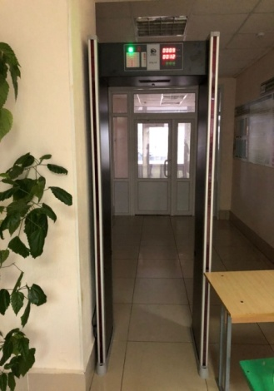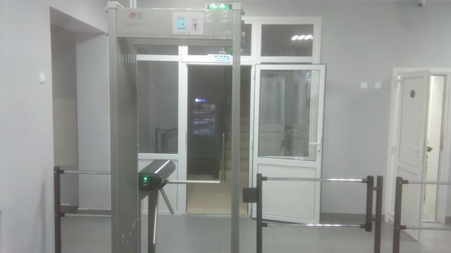
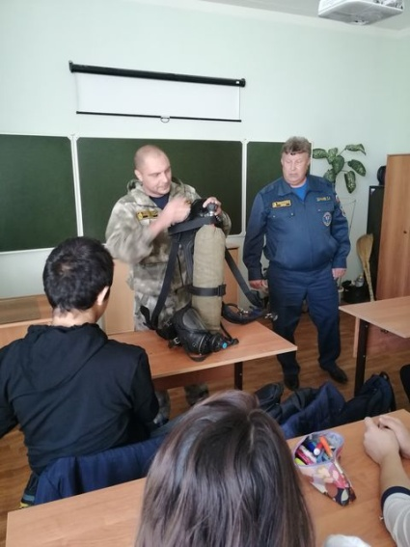
С целью усиления пожарной и антитеррористической безопасности в образовательных организациях района регулярно проводятся мероприятия с обучающимися, воспитанниками, родителями и работниками учреждений. К таким мероприятиям относятся беседы, инструктажи, месячники и недели безопасности, классные часы, игры, конкурсы, экскурсии в пожарную часть, беседы с участием представителей территориальных органов ФГКУ «УВО ВНГ России по Новохопёрскому району Воронежской области», отдела МЧС России по Новохопёрскому району Воронежской области, отдела МВД России по Новохопёрскому району Воронежской области.

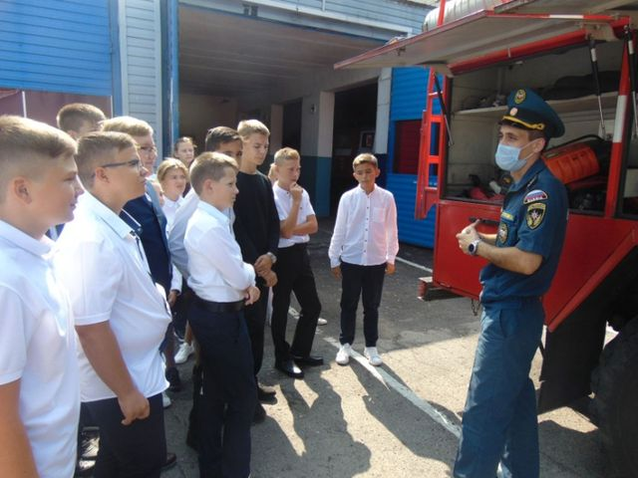

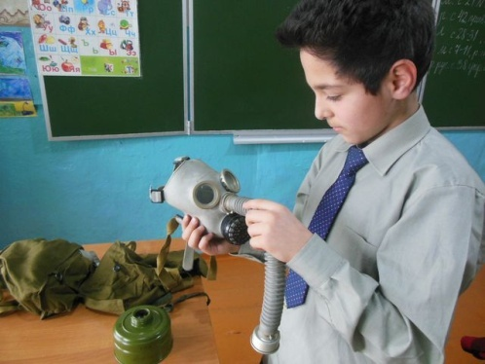

Мероприятия, направленные на профилактику детского
дорожно – транспортного травматизма
в Новохопёрском муниципальном районе.

С целью профилактики детского дорожно- транспортного травматизма в образовательных организациях Новохопёрского муниципального района созданы отряды ЮИД. В отряды входят учащиеся школ, воспитанники детских садов и муниципального казенного учреждения дополнительного образования Новохоперского муниципального района Воронежской области «Центр дополнительного образования детей» в возрасте от 5 до 15 лет.

Отряды ЮИД в образовательных организаций Новохопёрского муниципального района.

Благодаря работе отрядов ЮИД по профилактике детского дорожно – транспортного травматизма, которые проводят работу на базе школ, детских садов, организаций дополнительного образования детей охват детей данной работой в районе составляет 100%

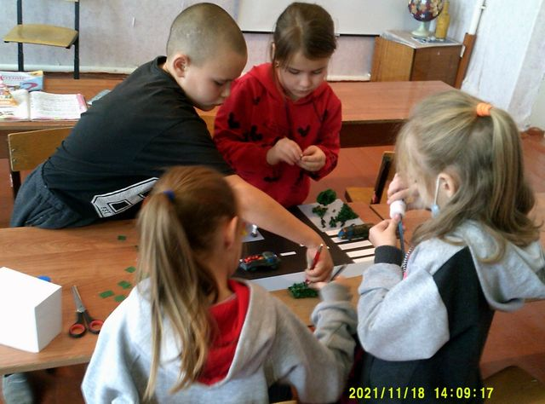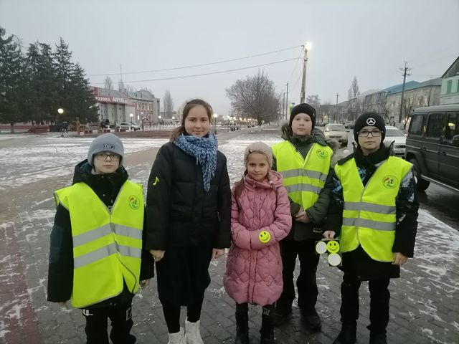

В 2021-2022 учебном году 368 учащихся и воспитанников образовательных организаций Новохопёрского муниципального района стали призёрами и победителями конкурсов по БДД конкурс видеороликов «Безопасное детство» , Конкурс команд «Безопасная дорога – детям», Областная олимпиада на знание правил дорожного движения "Академики БДД" и
др.
Участие обучающихся и воспитанников образовательных организаций Новохопёрского муниципального района в региональных, всероссийских и международных олимпиадах по БДД.

В 2021-2022 учебном году 3 педагога образовательных организаций Новохопёрского муниципального района стали призерами и победителями конкурсов по БДД «Лучший педагог по обучению основам безопасного поведения на дорогах», Всероссийский конкурс профессионального мастерства работников образования «Простые правила» номинация «Соблюдение правил дорожного движения»
Повышение квалификации педагогами образовательных организаций Новохопёрского муниципального района по БДД.

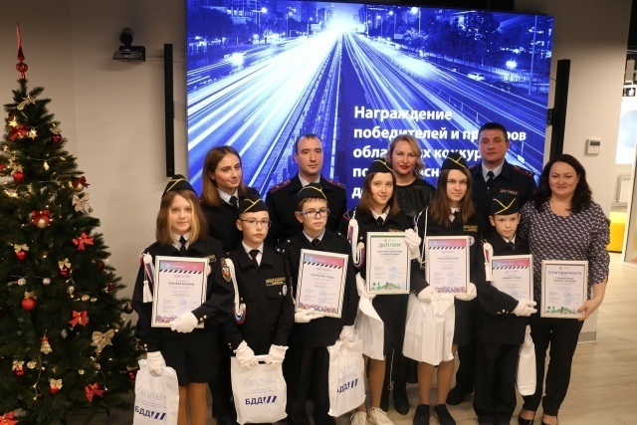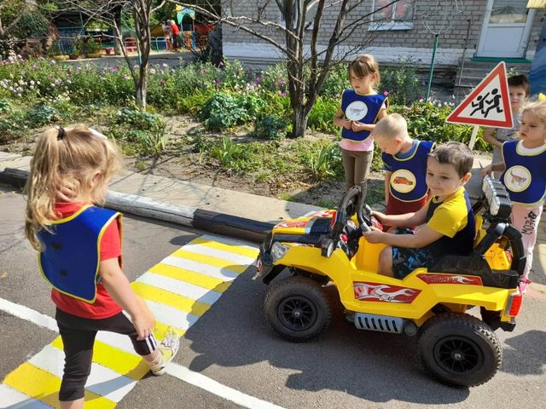

В 2020 и 2021 году Новохопёрский район выиграл в конкурсе на предоставление субсидий из областного бюджета бюджетам муниципальных образований Воронежской области, направленных на развитие и поддержку деятельности объединений юных инспекторов движения. За счёт средств субсидий из областного бюджета бюджетам муниципальных образований Воронежской области, направленных на развитие и поддержку деятельности объединений юных инспекторов движения, для отряда ЮИД «Стремительный» МКУДО «ЦДОД» было закуплено оборудование на сумму 213 245,70 рублей. МОУ «Новохопёрская гимназия №1» улучшила материально – техническую базу для отряда ЮИД.
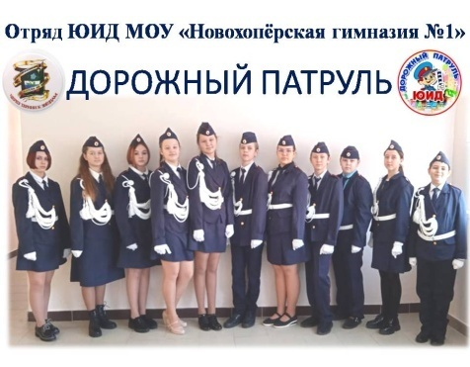
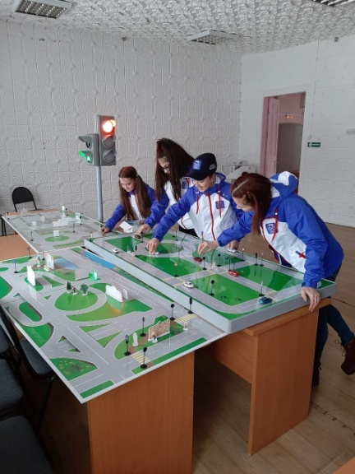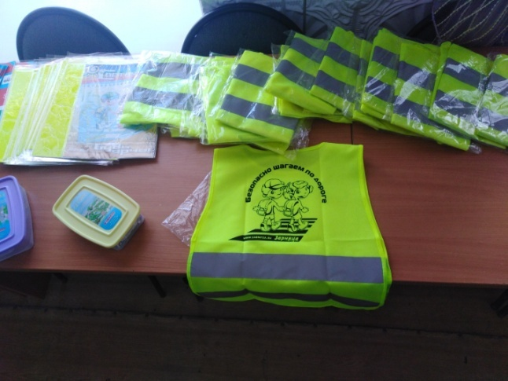

Опека и попечительство
При выполнении переданных полномочий по опеке и попечительству в 2021 году было выявлено 5 несовершеннолетних, оставшихся без попечения родителей.
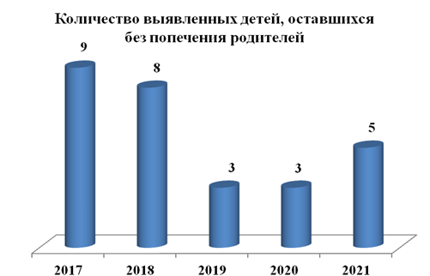

Выявленные дети остались без попечения родителей по следующим причинам:
- смерть родителей -1 ребенок,
- родители были лишены родительских прав –1ребенок,
- родители ограничены в родительских правах- 3 ребенок
Все выявленные дети были устроены: в приемные семьи -1ребенок, под опеку(попечительство) – 4ребенка ;
На 31.12.2021 г.всего состоит на учете 104 человека из числа детей-сирот и детей, оставшихся без попечения родителей. Из них: под опекой (попечительством) находится 41ребенок, в приемных семьях воспитывается 63 человека, усыновлено - 20 детей.
Динамика за пять лет:
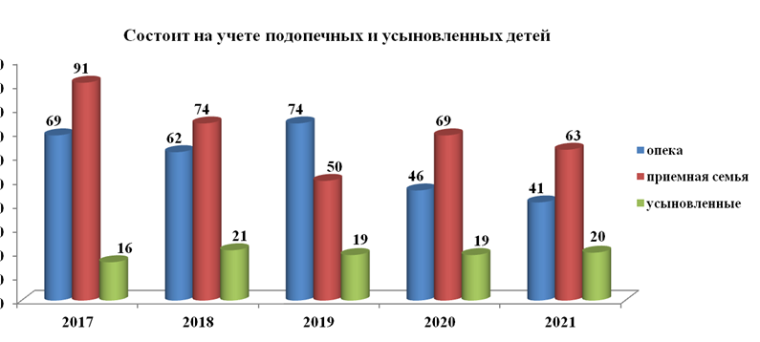
Приемных семей в районе - 34.
Назначено и выплачено единовременных пособий - на 10 человек (дети прибыли из других регионов);
Предоставлены льготы 34приемным семьям.
Поставлены на льготную очередь для предоставления жилого помещения из специализированного жилого фонда Воронежской области – 59 чел.
Летом 2020 года, с учетом сложившейся эпидемиологической обстановки, 15детей из категории детей-сирот и детей, оставшихся без попечения родителей, были охвачены различными видами отдыха и оздоровления.
По заявлению органов опеки и попечительства за злостное уклонение от уплаты алиментов были привлечены к уголовной ответственности по ч. 1 ст. 157 УК РФ 8 родителей.
За прошедшие годы значительно выросло количество усыновленных детей, оставшихся без попечения родителей, всего на учете в органах опеки и попечительства состоит 20 усыновленных детей.
По инициативе органа опеки и попечительства в 2021 году в защиту прав несовершеннолетних было подано в суд 2 иска о лишении родительских прав 3 родителей в защиту 5 детей, (АППГ-2 иска, в отношении 2 родителей, в защиту2 ребенка);
С целью выявления несовершеннолетних, находящихся в тяжелой жизненной ситуации, выявления семей, находящихся в социально опасном положении специалисты по опеке и попечительству приняли участие в профилактических рейдах: «Каникулы», «Здоровье», «Семья», «Школа». «Забота», «Подросток», в 2021 году было проведено 16 профилактических рейдов.
Совместно с представителями органов системы профилактики проводились индивидуальные профилактические беседы, с детьми и родителями, посещались семьи по месту жительства. Индивидуальная профилактическая работа проводилась в соответствии с программой реабилитации, утвержденной на заседании КДНиЗП. При необходимости инициировалось направление детей в социально-реабилитационный центр. В 2021 году в КУ ВО «Новохоперский социально-реабилитационный центр для несовершеннолетних» органом опеки и попечительства было направлено 18 детей.

Основными направлениями работы в 2021 году стали:
- Развитие сети образовательных организаций посредством участия в Федеральных проектах нацпроекта «Образование» : строительство новой школы на 1101 место в г.Новохоперске, создание центров «Точка роста» в 6 образовательных организациях, создание цифровой образовательной среды в 2 образовательных организациях, создание новых мест дополнительного образования в 5 образовательных организациях, создание условий для занятия физической культурой и спортом в 3 образовательных организациях;
- Реализация инновационных проектов педагогической деятельности в 5 образовательных организациях;
- Продолжение деятельности по укреплению материально-технической базы
образовательных организаций;
- Проведение оценки качества образовательных результатов учащихся;
- Работа со школами с низкими результатами и школами, находящимися в социально неблагоприятных условиях, участие в Федеральном проекте 500+;
- Продолжение работы по созданию комфортных и безопасных условий пребывания детей в ОО, применение в процессе обучения и пребывания в образовательных организациях здоровьесберегающих технологий;
- Проведение работы по ранней профориентации детей и молодежи, привлечению кадров в организации и предприятия района.
- Организация отдыха и оздоровления детей.
-Защита прав и интересов несовершеннолетних.

Направления работы в 2022 году:
- Развитие сети образовательных организаций посредством участия в Федеральных проектах нацпроекта «Образование»: продолжение строительства новой школы на 1101 место в г.Новохоперске, создание центров «Точка роста» в 6 образовательных организациях, создание цифровой образовательной среды в 2 образовательных организациях;
- Реализация инновационных проектов педагогической деятельности в 6 образовательных организациях;
- Продолжение работы по созданию условий для развития системы выявления и поддержки талантливых детей и молодежи;
- Проведение оценки качества образовательных результатов учащихся школ, воспитанников детских садов и условий осуществления образовательной деятельности в 14 школах;
- Работа со школами с низкими результатами и школами, находящимися в социально неблагоприятных условиях, участие в Федеральном проекте 500+ (2 школы);
- Повышение профессиональной компетенции педагогических работников;
- Организация отдыха и оздоровления детей;
-Защита прав и интересов несовершеннолетних.

